

SPICE

Software Process Improvement Capability Determination

Tutora: Ing. Judith Meles

Grupo 6

Autores:

* Abanto Uriol, Diego Legajo: 69451
* Bracamonte Cortes, Gabriel Legajo: 65583
* Crespo, Maria Mickaela Legajo: 71291
* Garcia Cowan, Eliana Belen Legajo: 70964
* Perez Pinelli, Juan Francisco Legajo: 69602

Clave del Documento: UTN-ISW-2018-1

Fecha: 8/11/2018

Abstract

*con una extensión de 150 palabras como mínimo y 300 palabras como máximo*

Tabla de Contenidos

Abstract 2

Tabla de Contenidos 3

Introducción 4

¿Que es SPICE? 4

¿Para que se utiliza? 4

Componentes de SPICE 5

1. Introducción y conceptos 5

2. Un modelo para la gestión de procesos 6

3. Procesos de evaluación 6

4. Guía para realizar la evaluación 6

5. Construcción, selección y uso de instrumentos y herramientas de evaluación 6

6. Formación de los evaluadores 6

7. Guía para la mejora de procesos 6

8. Guía para la determinación de la capacidad del proceso del proveedor 7

9. Vocabulario 7

Beneficios de SPICE 7

Como se realiza la evaluación de procesos en SPICE? 8

1. Niveles de Capacidad 8

2. Atributos del Proceso 8

3. Atributos de Clasificación 9

Evaluación de los niveles de madurez 9

Conclusión 10

Bibliografía 11

Introducción

La norma ISO/IEC 15504 también conocida como Software Process Improvement and Capability dEtermination (SPICE) es un modelo utilizado para la evaluación y mejora de los procesos de desarrollo y mantenimiento se sistemas y productos de software. A continuación describiremos su funcionamiento, estructura y organización.

Se intentara desarrollar los elementos claves de este modelo de evaluación y mejora, se dará también una opinión personal respecto al modelo.

¿Que es SPICE?

El Estándar internacional ISO/IEC 15504 denominado como Software Process Improvement Capability Determination cuya traducción al español es «Determinación de la Capacidad de Mejora del Proceso de Software», también conocido por su abreviatura SPICE nos propone un modelo para la evaluación de la capacidad en los procesos de desarrollo de productos Software.

ISO/IEC 15004 SPICES se trata pues de una herramienta con los siguientes objetivos:

* Proponer y desarrollar un estándar de evaluación de procesos de software.
* Evaluar su desempeño mediante su experimentación en la industria emergente del desarrollo SW
* Promover la transferencia de tecnología de la evaluación de procesos de software a la industria del software a nivel mundial.

¿Para que se utiliza?

El vertiginoso crecimiento de la industria del Software en los últimos tiempos hace necesaria la imposición de estándares para la certificación de los procesos de desarrollo que acrediten a las empresas de cara a un mercado cada vez más internacional y competitivo.

Por otro lado, los organismos oficiales imponen la necesidad de garantizar un proceso de evaluación rigurosa de la capacidad de procesos TI de sus empresas contratistas como único medio para una evaluación formal basada en la evidencias.

Podemos afirmar que una empresa del ámbito del desarrollo de sistemas informáticos que no cuente con algún sistema de gestión de calidad o de evaluación de sus procesos de desarrollo software tiene muy difícil situarse en un mercado competitivo o concurrir a cualquier licitación pública o privada.

Componentes de SPICE

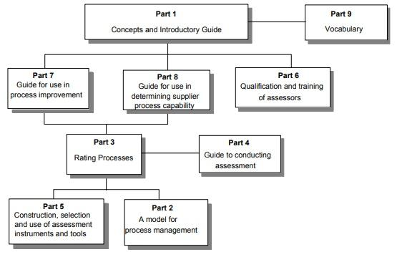

Figura 1. Componentes de SPICE.

ISO 15504 consta de 9 partes que se han ido publicando por separado desde 2003 a 2011. Es posible diferencias 2 partes:

* **Parte Normativa:** En donde se definen los requisitos mínimos para realizar una mejora de los procesos de desarrollo de software y medir el nivel de madurez de la organización respecto al desarrollo del software. Esta conformada por las partes 1, 2, 5, 8 y 9.
* **Parte No Normativa:** En donde se brinda la interpretación de estos requisitos mínimos. Esta conformado por las partes 3, 4 y 7.

1. Introducción y conceptos

Es el punto de entrada. Explica los requisitos contenidos en la norma y su aplicabilidad a la realización de una evaluación, a la construcción y selección de herramientas de apoyo, y a la construcción de procesos extendidos.

2. Un modelo para la gestión de procesos

Define, a un alto nivel, las actividades fundamentales que son esenciales para la Ingeniería de Software, estructuradas de acuerdo con niveles crecientes de capacidad de proceso. Estas prácticas de referencia pueden extenderse, a través de la generación de guías de práctica específicas de la aplicación, para tener en cuenta los requisitos específicos de la industria, el sector u otros.

3. Procesos de evaluación

Define un marco para realizar una evaluación y establece las bases para las capacidades de calificación, puntuación y proceso de creación de perfiles.

4. Guía para realizar la evaluación

Proporciona orientación sobre la realización de evaluaciones de procesos de software basadas en equipos. Esta guía es lo suficientemente genérica para ser aplicable en todas las organizaciones, y también para realizar evaluaciones utilizando una variedad de métodos y técnicas diferentes, y está respaldada por una variedad de herramientas.

5. Construcción, selección y uso de instrumentos y herramientas de evaluación

Define los elementos del marco de trabajo requeridos para construir un instrumento que ayude a un asesor en el desempeño de una evaluación. Además, proporciona orientación a los diseñadores sobre los aspectos de selección y usabilidad de diversos tipos de instrumentos de evaluación.

6. Formación de los evaluadores

Describe la competencia, la educación, la capacitación y la experiencia de los evaluadores que son relevantes para llevar a cabo evaluaciones de procesos. Describe los mecanismos que pueden utilizarse para demostrar competencia y validar la educación, la capacitación y la experiencia.

7. Guía para la mejora de procesos

Describe cómo definir las entradas y el uso de los resultados de una evaluación con el fin de mejorar los procesos. La guía incluye ejemplos de la aplicación de la mejora de procesos en una variedad de situaciones.

8. Guía para la determinación de la capacidad del proceso del proveedor

Describe cómo definir las entradas y el uso de los resultados de una evaluación con el fin de determinar la capacidad del proceso. Aborda la determinación de la capacidad del proceso tanto en situaciones sencillas como en situaciones más complejas que involucran, por ejemplo, la capacidad futura. La guía para llevar a cabo la determinación de la capacidad del proceso es aplicable ya sea para el uso dentro de una organización para determinar su propia capacidad, o por un adquirente para determinar la capacidad de un proveedor (potencial).

9. Vocabulario

Es un vocabulario consolidado de todos los términos específicamente definidos para los fines de esta Norma Internacional.

Beneficios de SPICE

Este estándar internacional fue diseñado para satisfacer las necesidades de los adquirientes de un producto de software, a los proveedores del producto y a los asesores.

Los beneficios que se dan por el estándar son:

* Para los **adquirientes**:
  + La habilidad para determinar la capacidad actual y potencial de los procesos de software del proveedor.
* Para los **proveedores**:
  + La habilidad para determinar la capacidad actual y potencial de sus propios procesos de software.
  + La habilidad para definir áreas y prioridades para la mejora de los procesos de software.
  + Un marco de trabajo que define un mapa para la mejora del proceso de software.
* Para los **asesores**:
  + Un marco de trabajo que define los aspectos para conducir evaluaciones.

Como se realiza la evaluación de procesos en SPICE?

La parte 2 de la norma “Un modelo para la gestión de procesos” describe los fundamentos de la evaluación de procesos. Los criterios de evaluación de procesos se establecen a través de los niveles de capacidad.

1. Niveles de Capacidad

El Estándar establece el principio de los niveles de capacidad heredados de la CMM:

* **Nivel 0 - El proceso es incompleto:** No está completamente implementado y no logra sus objetivos.
* **Nivel 1 - El proceso se realiza:** Se implementa el estándar y logra sus objetivos.
* **Nivel 2 - El proceso se gestiona:** Está controlado, su implementación está planificada, monitoreada y ajustada. Sus resultados son establecidos, controlados y debidamente registrados y mantenidos.
* **Nivel 3 - El proceso está establecido:** Está documentado para garantizar su capacidad para cumplir sus objetivos.
* **Nivel 4 - el proceso es predecible:** Opera de acuerdo con los objetivos de rendimiento definidos.
* **Nivel 5 - el proceso está optimizado:** Mejora continuamente para ayudar a alcanzar los objetivos actuales y futuros.

2. Atributos del Proceso

Para evaluar si se alcanza un nivel de capacidad determinado para un proceso, el estándar especifica atributos que están ligados a cada uno de esos niveles:

* **Nivel 1:**
  + **[1]PA 1.1:** Atributos de rendimiento del proceso
* **Nivel 2:**
  + **PA 2.1:** Atributo de gestión del rendimiento
  + **PA 2.2:** Atributos de la gestión de los productos de las actividades
* **Nivel 3:**
  + **PA 3.1:** Atributos de definición de proceso
  + **PA 3.2:** Atributo de despliegue de proceso
* **Nivel 4:**
  + **PA 4.1:** Atributos de medición del proceso PA 4.1
  + **PA 4.2:** Atributo de control de proceso PA 4.2
* **Nivel 5:**
  + **PA 5.1:** Atributos de innovación de procesos
  + **PA 5.2:** Atributo de optimización del proceso

3. Atributos de Clasificación

Finalmente se requiere una escala de calificación cuyos valores se basan en el porcentaje de logro de los atributos:

* **N:** No implementado (0-15%)
* **P:** Parcialmente implementado (> 15-50%)
* **L:** Ampliamente implementado (> 50-85%)
* **F:** Completamente implementado (> 85%)

El uso de la escala de calificación permitirá posicionar un proceso en su nivel de capacidad.

Evaluación de los niveles de madurez

El nivel de madurez de una organización se evalúa sobre la base la capacidad del proceso. Para determinar el nivel de madurez oficial mediante la certificación se realiza una evaluación exhaustiva y rigurosa. Para esta evaluación se mide la evaluación de todos los procesos y luego a partir de ciertas reglas se decidirá el nivel de madurez.

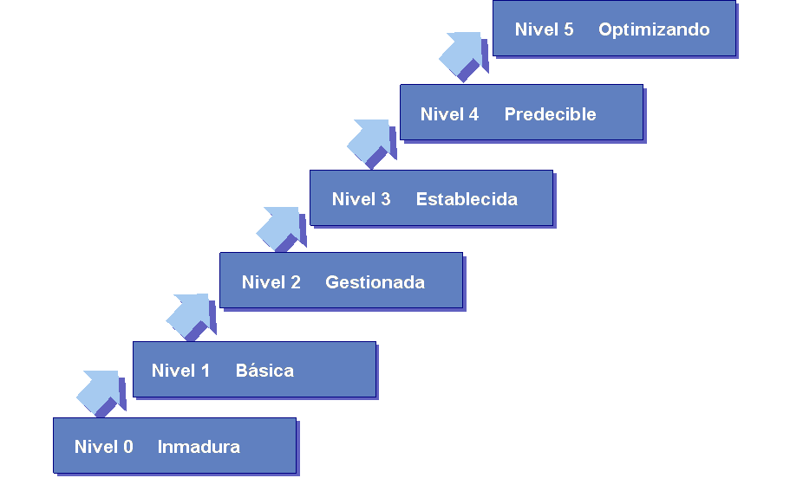

Figura 2. Niveles de madurez de SPCIE.

* **Nivel 0 – Inmadura:** La organización no tiene una implementación efectiva de los procesos. (RKV, 2012)
* **Nivel 1 –** **Básica:** La organización implementa y alcanza los objetivos de los procesos. (RKV, 2012)
* **Nivel 2 – Gestionada:** La organización gestiona los procesos. Los productos resultantes se establecen, controlan y mantienen. (RKV, 2012)
* **Nivel 3 – Establecida:** La organización utiliza procesos definidos basados en los estándares. (RKV, 2012)
* **Nivel 4 – Predecible:** La organización gestiona cuantitativamente los procesos. (RKV, 2012)
* **Nivel 5 – Optimizado:** La organización mejora continuamente los procesos par cumplir los objetivos de negocio. (RKV, 2012)

Conclusión

Bibliografía

Asociación española para la calidad. (2018). *SPICE*. Obtenido de Asociación española para la calidad: https://www.aec.es/web/guest/centro-conocimiento/spice

EQA. (2015). *La Norma SPICE ISO/IEC 15504*. Obtenido de www.eqa.es: https://eqa.es/presentaciones/presentacion_ISO_15504.pdf

International Organization for Standardzation. (2004). *ISO/IEC 15504-1:2004*. Obtenido de www.iso.org: https://www.iso.org/standard/38932.html

Normas ISO. (s.f.). *El Estandar Internacional ISO/IEC 15504.* Obtenido de www.normas-iso.com: http://www.normas-iso.com/iso-iec-15504-spice/

Part 1: Concepts and Introductory Guide. (Version 1.0). *SPICE Consolidated Product - Software Process Assessment*.

RKV. (13 de Mayo de 2012). *Definicion y Evaluacion de procesos de desarrollo de Softare.* Obtenido de TheBest: http://thebest-app.blogspot.com/2012/05/definicion-y-evaluacion-de-procesos-de.html

SGSI. (18 de Enero de 2018). *¿Qué es el estándar internacional ISO/IEC 15504?* Obtenido de pmg-ssi.com: https://www.pmg-ssi.com/2018/01/estandar-internacional-iso-iec-15504/

1. PA: Process Attribute, atributo del proceso en Español.